
แผนบริหารจัดการความเสี่ยงการต่อการรับสินบน

สถานีตำรวจภูธรลำดวนจังหวัดบุรีรัมย์

ประจำปีงบประมาณ พ.ศ. 2568



ส่วนที่ ๑ บทนำ

ตามที่สำนักงานคณะกรรมการป้องกันและปราบปรามการทุจริตในภาครัฐ (สำนักงาน ป.ป.ท.) ได้ขับเคลื่อนให้หน่วยงานภาครัฐมีมาตรการระบบ หรือแนวทางในการบริหารจัดการความเสี่ยงของการ ดำเนินงานที่อาจก่อให้เกิดการรับสินบน
สถานีตำรวจภูธรลำดวนได้ตระหนักถึงความสำคัญในจัดการ ความเสี่ยงการรับสินบน ภายใน องค์กร อันสอดคล้องกับนโยบายดังกล่าว อาศัยอำนาจตามคำสั่ง สถานีตำรวจภูธรลำดวน ที่ 010/2568 ลงวันที่ 15 มกราคม 2568 แต่งตั้งคณะกรรมการดำเนินการในการประเมินความเสี่ยงต่อการรับสินบน ในการประเมินคุณธรรม และความโปร่งใส ในการดำเนินงานของหน่วยงานภาครัฐ (Integrity & Transparency Assessment : ITA) ของ สถานีตำรวจภูธรลำดวนประจำปีงบประมาณ พ.ศ. 2568
เห็นควรให้ หัวหน้างานทุกสายงาน จัดทำประเมินความเสี่ยงการรับสินบน และการดำเนินการ เพื่อจัดการความเสี่ยงการรับสินบน ในแต่ละสายงานเพื่อเป็นประโยชน์แนวทางในการปฏิบัติงานในหน่วยต่อไป
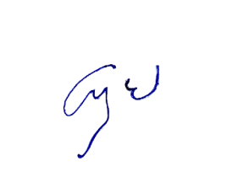

พันตำรวจเอก
( อัษฎไณย ป้องกัน )
ผู้กับการ สถานีตำรวจภูธรลำดวน

ส่วนที่ ๒ การประเมินความเสี่ยงต่อการรับสินบน
การประเมินความเสี่ยงต่อการรับสินบน

พิจารณาจาก ๒ ปัจจัย คือ โอกาสที่จะเกิด (Likelihood) พิจารณาความเป็นไปได้ที่จะเกิด เหตุการณ์ความเสี่ยงและผลกระทบ (Impact) การวัดความรุนแรงของความเสียหายที่จะเกิดขึ้นจาก ความเสี่ยงนั้น

ศัพท์เฉพาะ คำนิยาม

ศัพท์เฉพาะ | คำนิยาม
ความเสี่ยงต่อการรับสินบน  (Bribery Risk ) | การดำเนินงานหรือการปฏิบัติหน้าที่ที่อาจก่อให้เกิดการรับสินบน ในอนาคต
ความเสี่ยง (Risk) | ความน่าจะเป็นที่จะเกิดเหตุการณ์บางอย่าง ซึ่งมีผลกระทบทำให้เกิดการดำเนินงาน ไม่บรรลุวัตถุประสงค์ที่กำหนดไว้หรือเบี่ยงเบนไปจากที่กำหนดไว้ ทั้งนี้ผลกระทบที่เกิดขึ้นอาจส่งผลในทางบวกหรือทางลบก็ได้  ผลกระทบทางลบ เรียกว่า ความเสี่ยง  ผลกระทบทางบวก เรียกว่า โอกาส
ความเสี่ยง/ปัญหา | ความเสี่ยง : เหตุการณ์ที่ยังไม่เกิดขึ้น ต้องหามาตรการควบคุม  ปัญหา : เหตุการณ์ที่เกิดขึ้นแล้ว รู้อยู่แล้ว ต้องแก้ไขปัญหา เช่น การไม่มีความรู้หรือไม่มีความเข้าใจ คือ ปัญหา ไม่ใช่ความเสี่ยง เป็นต้น
ประเด็นความเสี่ยงการรับสินบน | เป็นขั้นตอนในการค้นหาว่ามีรูปแบบความเสี่ยงการรับสินบนอย่างไรบ้าง
โอกาส (Likelihood) | โอกาสหรือความเป็นไปได้ที่เหตุการณ์จะเกิดขึ้น
ผลกระทบ (Impact) | ผลกระทบจากเหตุการณ์ที่เกิดขึ้นทั้งที่เป็นตัวเงินหรือไม่เป็นตัวเงิน
ระดับความรุนแรงของความเสี่ยงต่อการรับสินบน (Risk Score) | คะแนนรวม ที่แสดงให้เห็นถึงระดับความรุนแรงของความเสี่ยงการรับสินบน ที่จะเป็นผลจากการประเมินความเสี่ยงการรับสินบน ที่เป็นผลจากการประเมินความเสี่ยงการทุจริตจาก 2 ปัจจัย คือ คือโอกาสเกิด (Likelihood) และ ผลกระทบ (Impact)
ผู้รับผิดชอบความเสี่ยงการ  รับสินบน (Risk Owner) | ผู้ปฏิบัติงานหรือรับผิดชอบ กระบวนงานหรือโครงการ

เกณฑ์การประเมินความเสี่ยงการรับสินบน
ตารางที่ ๑ เกณฑ์โอกาสที่จะเกิด (Likelihood)
โอกาสเกิดการรับสินบน (Likelihood)
5 | เหตุการณ์อาจเกิดขึ้นได้สูงมาก (ร้อยละ 10 ขึ้นไป)
4 | เหตุการณ์ที่อาจเกิดได้สูง (ร้อยละ 10)
3 | เหตุการณ์ที่อาจเกิดขึ้นบางครั้ง (ร้อยละ 5)
2 | เหตุการณ์ที่อาจเกิดขึ้นน้อยมาก (น้อยกว่าร้อยละ 3)
1 | เหตุการณ์ไม่น่ามีโอกาสเกิดขึ้น (ไม่เกิดขึ้นเลย)

ตารางที่ ๒ เกณฑ์ผลกระทบ (Impact)
ระดับความรุนแรงของผลกระทบ (Impact)
5 | กระทบต่องบประมาณและความเชื่อมั่นของสังคมระดับสูงมาก
4 | กระทบต่องบประมาณและความเชื่อมั่นของสังคมระดับสูง
3 | กระทบต่องบประมาณและความเชื่อมั่นของสังคมระดับปานกลาง
2 | กระทบต่องบประมาณและความเชื่อมั่นของสังคมระดับต่ำ
1 | กระทบต่องบประมาณและความเชื่อมั่นของสังคมระดับต่ำมาก

ตารางที่ 3 คะแนนระดับความเสี่ยงการทุจริต
Risk Score
โอกาสเกิด  (Likelihood) | ผลกระทบ
โอกาสเกิด  (Likelihood) | 1 | 2 | 3 | 4 | 5
5 | ปานกลาง  (5 x 1 = 5) | สูง  (5 x 2 = 10) | สูงมาก  (5 x 3 = 15) | สูงมาก  (5 x 4 = 20) | สูงมาก  (5 x 5 = 25)
4 | ปานกลาง  (4 x 1 = 4) | ปานกลาง  (4 x 2 = 8) | สูง  (4 x 3 = 12) | สูงมาก  (4 x 4 = 16) | สูงมาก  (4 x 5 = 20)
3 | ต่ำ  (3 x 1 = 3) | ปานกลาง  (3 x 2 = 6) | ปานกลาง  (3 x 3 = 9) | สูง  (3 x 4 = 12) | สูงมาก  (3 x 5 = 15)
2 | ต่ำ  (2 x 1 = 2) | ต่ำ  (2 x 2 = 4) | ปานกลาง  (2 x 3 = 6) | ปานกลาง  (2 x 4 = 8) | สูง  (2 x 5 = 10)
1 | ต่ำ  (1 x 1 = 1) | ต่ำ  (1 x 2 = 2) | ปานกลาง  (1 x 3 = 3) | สูง  (1 x 4 = 4) | ปานกลาง  (1 x 5 = 5)

ระดับความรุนแรงของความเสี่ยงการทุจริต
- สีเขียว หมายถึง ความเสี่ยงระดับ ต่ำ (น้อยกว่า 5 คะแนน)
- สีเหลือง หมายถึง ความเสี่ยงระดับ ปานกลาง (5 – 9 คะแนน)
- สีส้ม หมายถึง ความเสี่ยงระดับ สูง (10 – 14 คะแนน)
- สีแดง หมายถึง ความเสี่ยงระดับ สูงมาก (15 คะแนนขึ้นไป)

การประเมินความเสี่ยงต่อการรับสินบนของสถานีตำรวจภูธรลำดวน
ประจำปีงบประมาณ พ.ศ. 2568

1. งานอำนวยการ

ที่ | ขั้นตอนการปฏิบัติ | ประเด็นความเสี่ยง  ต่อการรับสินบน Bribery Risk | Risk Score (L × I)
ที่ | ขั้นตอนการปฏิบัติ | ประเด็นความเสี่ยง  ต่อการรับสินบน Bribery Risk | Likelihood | Impact | RiskScore | ระดับความเสี่ยง
กระบวนการจัดซื้อจัดจ้าง
1 | การจัดซื้อจัดจ้าง | -ประชาชน/คู่สัญญา/นำสินบนหรือของขวัญ เสนอให้เจ้าหน้าที่เพื่อให้ได้รับสัญญาและบริการที่รวดเร็ว  -เจ้าหน้าที่เรียกรับสินบน/ค่าตอบแทน | 2 | 5 | 10 | สูง

2. งานป้องกันปราบปราม

ที่ | ขั้นตอนการปฏิบัติ | ประเด็นความเสี่ยง  ต่อการรับสินบน Bribery Risk | Risk Score (L × I)
ที่ | ขั้นตอนการปฏิบัติ | ประเด็นความเสี่ยง  ต่อการรับสินบน Bribery Risk | Likelihood | Impact | RiskScore | ระดับความเสี่ยง
2.1 กระบวนการจับกุมและบังคับใช้กฎหมาย
1 | การใช้อำนาจหน้าที่ในการจับกุมผู้กระทำผิดกฎหมาย | เจ้าหน้าที่ตำรวจเรียกและ/หรือรับสินบนเพื่อแลกกับการไม่ถูกจับกุมดำเนินคดี หรือทำให้ได้รับโทษน้อยลง หรือไม่ได้รับโทษเลย | 2 | 5 | 10 | สูง

3. งานจราจร
ที่ | ขั้นตอนการปฏิบัติ | ประเด็นความเสี่ยงต่อการรับสินบน  Bribery Risk | Risk Score (L × I)
ที่ | ขั้นตอนการปฏิบัติ | ประเด็นความเสี่ยงต่อการรับสินบน  Bribery Risk | Likelihood | Impact | RiskScore | ระดับความเสี่ยง
กระบวนการการจับกุมผู้กระทำผิดกฎหมายจราจร
1 | การกวดขันจับกุมผู้กระทำผิดกฎหมายจราจร เช่น การตั้งจุดตรวจกวดขันวินัยจราจร การพบผู้กระทำผิดหน้า การออกใบสั่ง เป็นต้น | เจ้าหน้าที่เรียกและ/หรือรับสินบนเพื่อแลกกับการไม่ถูกจับกุมดำเนินคดี หรือทำให้ได้รับโทษน้อยลง | 2 | 5 | 10 | สูง

4. งานสืบสวน
ที่ | ขั้นตอนการปฏิบัติ | ประเด็นความเสี่ยงต่อการรับสินบน  Bribery Risk | Risk Score (L × I)
ที่ | ขั้นตอนการปฏิบัติ | ประเด็นความเสี่ยงต่อการรับสินบน  Bribery Risk | Likelihood | Impact | RiskScore | ระดับความเสี่ยง
กระบวนการการจับกุมผู้กระทำผิดกฎหมายอาญา
1 | การจับกุมผู้กระทำความผิดซึ่งหน้า และจับกุมตามหมายจับ | เจ้าหน้าที่เรียกและ/หรือรับสินบนเพื่อแลกกับการไม่ถูกจับกุมดำเนินคดี หรือทำให้ได้รับโทษน้อยลง | 2 | 5 | 10 | สูง

5. งานสอบสวน
ที่ | ขั้นตอนการปฏิบัติ | ประเด็นความเสี่ยงต่อการรับสินบน  Bribery Risk | Risk Score (L × I)
ที่ | ขั้นตอนการปฏิบัติ | ประเด็นความเสี่ยงต่อการรับสินบน  Bribery Risk | Likelihood | Impact | RiskScore | ระดับความเสี่ยง
5.1 กระบวนการการอำนวยความยุติธรรม
1 | การทำสำนวนในคดีอาญา คดีจราจร | -พนักงานสอบสวนเรียกและ/หรือรับสินบนหรือทรัพย์สินเพื่อแลกกับการไม่ต้องรับโทษหรือรับโทษน้อยลง | 2 | 5 | 10 | สูง

ส่วนที่ 3 แผนบริหารจัดการความเสี่ยงต่อการรับสินบน
ของสถานีตำรวจภูธรลำดวนจังหวัดบุรีรัมย์

ในการจัดทำแผนบริหารจัดการความเสี่ยงต่อการรับสินบน พิจารณาความเสี่ยงต่อการ รับสินบน ที่อยู่ใน โชนสีแดง (Red Zone) ของทุกสายงาน จะถูกเลือกมาทำแผนบริหารจัดการความเสี่ยง ต่อการรับสินบน ส่วนลำดับความเสี่ยงที่อยู่ใน โซนสีส้ม สีเหลือง จะถูกเลือกในลำดับต่อมา มาตรการควบคุมความเสี่ยงการทุจริตอาจมีหลากหลายวิธีการ หน่วยงานควรทำการคัดเลือกวิธีที่ดีที่สุด และประเมินความคุ้มค่าเหมาะสมกับระดับความเสี่ยงต่อการรับสินบนที่ได้จากการประเมินมาประกอบด้วย

การจัดทำแผนบริหารจัดการความเสี่ยงต่อการรับสินบน ให้นำมาตรการควบคุมความเสี่ยง ต่อการรับสินบนของกระบวนงานหรือโครงการที่ทำการประเมินของหน่วยงานที่มีอยู่ในปัจจุบัน (Key Controls in place) มาทำการประเมินว่ามีประสิทธิภาพอยู่ในระดับใด ดี พอใช้ หรืออ่อน (ดูคำอธิบายเพิ่มเติม) เพื่อพิจารณาจัดทำมาตรการควบคุมความเสี่ยงต่อการรับสินบนเพิ่มเติม (Further Actions to be Taken)

ระดับ | คำอธิบาย  การประเมินประสิทธิภาพมาตรการควบคุมความเสี่ยงต่อการรับสินบนที่หน่วยงานมีในปัจจุบัน
ดี | การควบคุมมีความ เข้มแข็ง และดำเนินไปได้อย่าง เหมาะสม ซึ่งช่วยให้ เกิดความมั่นใจ ได้ในระดับที่สมเหตุสมผลว่าจะสามารถลดความเสี่ยงต่อการรับสินบนได้
พอใช้ | การควบคุมยัง ขาดประสิทธิภาพ ถึงแม้ว่าจะไม่ทำให้เกิดผลเสียหายจากความเสี่ยงอย่างมีนัยสำคัญแต่ก็ ควรมีการปรับปรุง เพื่อให้มั่นใจว่าจะสามารถลดความเสี่ยงต่อการรับสินบนได้
อ่อน | การควบคุม ไม่ได้มาตรฐาน ที่ยอมรับได้เนื่องจาก มีความหละหลวมและไม่มีประสิทธิผล การควบคุมไม่ทำให้มั่นใจอย่างสมเหตุสมผลว่าจะสามารถลดความเสี่ยงต่อการรับสินบนได้

แผนบริหารจัดการความเสี่ยงต่อการรับสินบน
ของ สถานีตำรวจภูธรลำดวน จังหวัดบุรีรัมย์
ประจำปีงบประมาณ พ.ศ. 2568
1. งานอำนวยการ
ที่ | ขั้นตอนการปฏิบัติงาน | ประเด็นความเสี่ยงต่อการรับสินบน | Risk Score | รายละเอียดมาตรการควบคุมความเสี่ยงต่อการรับสินบน | วิธีดำเนินการ | ระยะเวลา | ผู้รับผิดชอบ
 | กระบวนงานการจัดซื้อจัดจ้าง
1 | กระบวนการจัดซื้อจัดจ้าง | -ประชาชน/คู่สัญญา/นำสินบนหรือของขวัญ เสนอให้ จนท. เพื่อให้ได้สัญญาหรือรับการบริการที่รวดเร็ว  -เจ้าหน้าที่เรียก/รับสินบน/ค่าตอบแทนจากการดำเนินงาน | 10  (สูง) | 1.การควบคุมการปฏิบัติ  -กำกับ ดูแล ตรวจสอบการปฏิบัติงานตามสายงานปกติ  2.แนวทางการปฏิบัติ  -มาตรการควบคุมเสริมสร้างความประพฤติและวินัย ตามนัยคำสั่ง ตร.ที่ 1212/2537  -นโยบายต่อต้านการรับสินบน Anti-Bribery Policy และการไม่รับของขวัญฯ No Gift Policy  3.การตรวจสอบ  -ตรวจสอบข้ามสายงาน  -กำหนดช่องทางการแจ้งการรับสินบน  -ตรวจสอบผ่านศูนย์ปฏิบัติการต่อต้านการทุจริตคอร์รับชันและรับสินบน สภ. | ผู้บังคับบัญชากำกับ ดูแล ตรวจสอบการปฏิบัติงานตามสายงานปกติ  -ใช้มาตรการควบคุมเสริมสร้างความประพฤติ และวินัย ตามนัยคำสั่ง ตร.ที่ 1212/2537  -ลงนามในบันทึกข้อตกลงการปฏิบัติตามนโยบายต่อต้านการรับสินบน Anti-Bribery Policy และการไม่รับของขวัญฯ No Gift Policy  -ตรวจสอบข้ามสายงาน เพื่อลดโอกาสการรับสินบน  -มีช่องทางการแจ้งการทุจริต รับสินบน  -คณะกรรมการฯรายงานผลทุกเดือน  -เปิดเผยข้อมูลผ่านเว็บไซต์ สภ. | ตลอดปีงบประมาณ  2568 | สว.อก.  สภ.ลำดวน
2. งานป้องกันปราบปราม
ที่ | ขั้นตอนการปฏิบัติงาน | ประเด็นความเสี่ยงต่อการรับสินบน | Risk Score | รายละเอียดมาตรการควบคุมความเสี่ยงต่อการรับสินบน | วิธีดำเนินการ | ระยะเวลา | ผู้รับผิดชอบ
 | กระบวนการการจับกุมและบังคับใช้กฎหมาย
1 | การใช้อำนาจหน้าที่ในการจับกุมผู้กระทำผิดกฎหมาย | เจ้าหน้าที่ตำรวจเรียกและ/หรือรับสินบนเพื่อแลกกับการไม่ถูกจับกุมดำเนินคดี หรือทำให้ได้รับโทษน้อยลง หรือไม่ได้รับโทษเลย | 10  (สูง) | 1.การควบคุมการปฏิบัติ  -กำกับ ดูแล ตรวจสอบ การปฏิบัติตามสายปกติ  -ติดกล้องประจำตัว  -ใช้เทคโนโลยีในการควบคุม  2.แนวทางการปฏิบัติ  -มาตรการควบคุมเสริมสร้างความประพฤติและวินัย ตามนัยคำสั่ง  ตร.ที่ 1212/2537  -นโยบายต่อต้านการรับสินบน Anti-Bribery Policy และการไม่รับของขวัญฯ No Gift Policy  3. การตรวจสอบ  -การสุ่มตรวจความพร้อมในการปฏิบัติหน้าที่  -กำหนดช่องทางการแจ้งการทุจริตรับสินบน  -ตั้งศูนย์ต่อต้านการทุจริตคอร์รับชันและรับสินบนเพื่อติดตามตรวจสอบการทุจริตและรับสินบนของ สภ.  4.การเปิดเผยข้อมูล | -ผู้บังคับบัญชา กำกับดูแล ตรวจสอบการปฏิบัติงานตามสายงานปกติ  -ติดกล้องประจำตัวในการปฏิบัติหน้าที่/จับกุม  -ใช้กล้องวงจรปิด Safety Zone เพื่อควบคุมการปฏิบติ  -ใช้แอปพลิเคชัน POPLIE 4.0 ในการควบคุมการปฏิบัติ  -กำชับมาตรการควบคุมเสริมสร้างความประพฤติและวินัย ตามนัยคำสั่ง ตร.ที่ 1212/2537  -โยบายต่อต้านการรับสินบน Anti-Bribery Policy และการไม่รับของขวัญฯ No Gift Policy สร้างจิตสำนึก  -การสุ่มตรวจความพร้อมในการปฏิบัติหน้าที่  -กำหนดช่องทางการแจ้งการทุจริตรับสินบน  -คณะกรรมการรายงานทุกเดือน  -เปิดเผยข้อมูลผ่านเว็บไซต์ สภ. | ตลอดปีงบประมาณ | รอง ผกก.ป.  สวป.
3. งานจราจร
ที่ | ขั้นตอนการปฏิบัติงาน | ประเด็นความเสี่ยงต่อการรับสินบน | Risk Score | รายละเอียดมาตรการควบคุมความเสี่ยงต่อการรับสินบน | วิธีดำเนินการ | ระยะเวลา | ผู้รับผิดชอบ
1 | กระบวนงานการจับกุมผู้กระทำผิดกฎหมายจราจร
1 | การกวดขันจับกุมผู้กระทำผิดกฎหมายจราจร เช่น การตั้งจุดตรวจกวดขันวินัยจราจร การพบผู้กระทำผิดหน้า การออกใบสั่ง เป็นต้น | เจ้าหน้าที่เรียกและ/หรือรับสินบนเพื่อแลกกับการไม่ถูกจับกุมดำเนินคดี หรือทำให้ได้รับโทษน้อยลง | 10  สูง | 1.การควบคุมการปฏิบัติ  -กำกับดูแล ตรวจสอบ การปฏิบัติตามสายการงานปกติ  -ติดกล้องประจำกายในการปฏิบัติหน้าที่/จับกุม  -กำหนดมาตรการควบคุม ตรวจสอบการปฏิบัติหน้าที่ในการตั้งจุดตรวจกวดขันวินัยจราจร และสรุป/ประเมินผล  2.แนวทางการปฏิบัติ  -มาตรการควบคุมเสริมสร้างความประพฤติและวินัย ตามนัยคำสั่ง ตร.ที่ 1212/2537  -นโยบายต่อต้านการรับสินบน Anti-Bribery Policy และการไม่รับของขวัญฯ No Gift Policy  3.การตรวจสอบ  -กำหนดช่องทางการแจ้งการทุจริตรับสินบน  -ตั้ง กก.เพื่อติดตามตรวจสอบการทุจริตและรับสินบนของ สภ.  4.การเปิดเผยข้อมูล | -ปล่อยแถวสายตรวจทุกผลัดการตรวจ  -ติดกล้องประจำกายในการปฏิบัติหน้าที่/จับกุม  -มีมาตรการควบคุม ตรวจสอบการปฏิบัติหน้าที่ในการตั้งจุดตรวจกวดขันวินัยจราจร และสรุป/ประเมินผล  -กำชับมาตรการควบคุมเสริมสร้างความประพฤติและวินัย ตามนัยคำสั่ง ตร.ที่ 1212/2537  -กำชับนโยบายต่อต้านการรับสินบน Anti-Bribery Policy และการไม่รับของขวัญฯ No Gift Policy สร้างจิตสำนึก  -มีช่องทางการแจ้งการทุจริตรับสินบน  -คณะกรรมการฯ รายงานผลทุกเดือน  -เปิดเผยข้อมูลผ่านเว็บไซต์ของ สภ. | ตลอดปีงบประมาณ  2568 | รอง ผกก.ป.  สวป.
4. งานสืบสวน
ที่ | ขั้นตอนการปฏิบัติงาน | ประเด็นความเสี่ยงต่อการรับสินบน | Risk Score | รายละเอียดมาตรการควบคุมความเสี่ยงต่อการรับสินบน | วิธีดำเนินการ | ระยะเวลา | ผู้รับผิดชอบ
 | 4.1 กระบวนการการจับกุมผู้กระทำผิดกฎหมายอาญา
1 | การจับกุมผู้กระทำความผิดซึ่งหน้า และจับกุมตามหมายจับ | เจ้าหน้าที่เรียกและ/หรือรับสินบนเพื่อแลกกับการไม่ถูกจับกุมดำเนินคดี หรือทำให้ได้รับโทษน้อยลง | 15  สูงมาก | 1.การควบคุมการปฏิบัติ  -กำกับดูแล ตรวจสอบ การปฏิบัติตามสายปกติ  -ติดกล้องประจำตัวในการปฏิบัติหน้าที่/จับกุม  2.แนวทางการปฏิบัติ  -มาตรการควบคุมเสริมสร้างความประพฤติและวินัย ตามนัยคำสั่ง ตร.ที่ 1212/2537  -นโยบายต่อต้านการรับสินบน Anti-Bribery Policy และการไม่รับของขวัญฯ No Gift Policy  3. การตรวจสอบ  -การตรวจสอบข้าม สายงาน  -กำหนดช่องทางการแจ้งการทุจริตรับสินบน  -ตั้งศูนย์ต่อต้านการทุจริตคอร์รับชันเพื่อติดตามตรวจสอบการทุจริตและรับสินบนของ สภ.  4.การเปิดเผยข้อมูล | -ผู้บังคับบัญชา กำกับดูแล ตรวจสอบการปฏิบัติงานตามสายงานปกติ  -ติดกล้องประจำตัวในการปฏิบัติหน้าที่/จับกุม  -กำชับมาตรการควบคุมเสริมสร้างความประพฤติและวินัย ตามนัยคำสั่ง ตร.ที่ 1212/2537  -กำชับนโยบายต่อต้านการรับสินบน Anti-Bribery Policy และการไม่รับของขวัญฯ No Gift Policy  -พนักงานสอบสวนตรวจสอบการบันทึกการจับกุม  -ผกก.ตรวจสอบการความถูกต้องผ่านระบบ CRIMES  -กำหนดช่องทางการแจ้งการทุจริตรับสินบน  -คณะกรรมการฯ รายงานผล ทุกเดือน  -เปิดเผยข้อมูลผ่านเว็บไซต์ สภ. | ตลอดปีงบประมาณ  2568 | รอง ผกก.สส.,  สว.สส.

5. งานสอบสวน
ที่ | ขั้นตอนการปฏิบัติงาน | ประเด็นความเสี่ยงต่อการรับสินบน | Risk Score | รายละเอียดมาตรการควบคุมความเสี่ยงต่อการรับสินบน | วิธีดำเนินการ | ระยะเวลา | ผู้รับผิดชอบ
 | กระบวนงานการอำนวยความยุติธรรม
1 | การทำสำนวนในคดีอาญา คดีจราจร | -พนักงานสอบสวนเรียกและ/หรือรับสินบนหรือทรัพย์สินเพื่อแลกกับการไม่ต้องรับโทษ (สั่งไม่ฟ้อง) หรือรับโทษน้อยลง | 10  (สูง) | 1.การควบคุมการปฏิบัติ  -คำสั่ง ตร.ที่ 178/64 การค้น การจับ การสอบสวนต้องบันทึกภาพ  -คำสั่ง ตร.ที่419/56 มาตรการควบคุม ตรวจสอบและเร่งรัดการสอบสวนคดีอาญา  2.แนวทางการปฏิบัติ  -มาตรการควบคุมเสริมสร้างความประพฤติและวินัย ตามนัยคำสั่ง ตร.ที่ 1212/2537  -นโยบายต่อต้านการรับสินบน Anti-Bribery Policy และการไม่รับของขวัญฯ No Gift Policy  3.การตรวจสอบ  -ผู้บังคับบัญชาตรวจ สอบผ่านระบบ CRIMES  -การตรวจสอบโดยประชาชน  -กำหนดช่องทางการแจ้งการทุจริตรับสินบน  4.การเปิดเผยข้อมูล | -การบันทึกภาพในการสอบสวน  -การตรวจสำนวนการสอบสวน ตามกำหนดระยะเวลา  -มาตรการควบคุมเสริมสร้างความประพฤติและวินัย ตามนัยคำสั่ง ตร.ที่ 1212/2537  -นโยบายต่อต้านการรับสินบน Anti-Bribery Policy และการไม่รับของขวัญฯ No Gift Policy  -หน.สภ.ตรวจสอบผ่านระบบ CRIMES  -กำหนดช่องทางการแจ้งการทุจริตรับสินบน  -จัดตั้งศูนย์ติดตามตรวจสอบการทุจริตและรับสินบนของ สภ.  -เปิดเผยข้อมูลผ่านเว็บไซต์ สภ. | ตลอดปีงบประมาณ  2568 | รอง ผกก.(สอบสวน)  สว.(สอบสวน)


คำสั่งสถานีตำรวจภูธรลำดวน ที่ ๑๐/๒๕๖๘
เรื่อง แต่งตั้งคณะกรรมการดำเนินการประเมินความเสี่ยงต่อการรับสินบนและแผนกำรบริหารจัดการ ความเสี่ยงต่อการรับสินบน ประจำปีงบประมาณ พ.ศ.๒๕๖๘ ของสถานีตำรวจภูธรลำดวน
………………………………..
ตามคำสั่ง สถานีตำรวจภูธรลำดวน ที่ ๓๒๖/๒๕๖๗ ลงวันที่ ๒๖ ธันวาคม พ.ศ.๒๕๖๗
เรื่อง คณะทำงานขับเคลื่อนการประเมินคุณธรรมและความโปร่งใสในการดำเนินงำนของหน่วยงานภาครัฐ (Integrity & Transparency Assessment: ITA) ของสถานีตำรวจนครบาล/สถานีตำรวจภูธร ประจำปี งบประมาณ พ.ศ. 256๘ ของสถานีตำรวจภูธรลำดวน ได้ให้คณะทำงานขับเคลื่อนการประเมินคุณธรรมและ ความโปร่งใสในการดำเนินงำนของสถานีตำรวจภูธรลำดวนประจำปีงบประมาณ พ.ศ. 256๘ ให้เป็นตาม วัตถุประสงค์ที่สำนักงาน ป.ป.ช. กำหนด นั้น
เพื่อให้การดำเนินงานการประเมินคุณธรรมและความโปร่งใสในการดำเนินงำนของหน่วยงาน ภาครัฐ (Integrity and Transparency Assessment: ITA) ของสถานีตำรวจภูธรลำดวน ในประเด็นการ ประเมินความเสี่ยงต่อการรับสินบนและแผนกำรบริหารจัดการความเสี่ยงต่อการรับสินบน ประจำปีงบประมาณ พ.ศ.๒๕๖๘ ของสถานีตำรวจภูธรลำดวนเป็นไปด้วยความเรียบร้อย บรรลุเป้าหมายที่กำหนดไว้ จึงแต่งตั้ง แต่งตั้งคณะกรรมการดำเนินการประเมินความเสี่ยงต่อการรับสินบนและแผนกำรบริหารจัดการความเสี่ยงต่อ การรับสินบน ประจำปีงบประมาณ พ.ศ.๒๕๖๘ ของสถานีตำรวจภูธรลำดวน ดังนี้.-
องค์ประกอบ
1. ผู้กำกับกำสถานีตำรวจภูธรลำดวน ประธานกรรมการ
๒. รองผู้กำกับการป้องกันปราบปราม สถานีตำรวจภูธรลำดวน กรรมการ
๓. รองผู้กำกับการสืบสวน สถานีตำรวจภูธรลำดวน กรรมการ
๔. รองผู้กำกับการ(สอบสวน) สถานีตำรวจภูธรลำดวน กรรมการ
5. สารวัตรป้องกันปราบปราม สถานีตำรวจภูธรลำดวน กรรมการ
6. สารวัตร(สอบสวน) สถานีตำรวจภูธรลำดวน กรรมการ
7. สารวัตรสืบสวน สถานีตำรวจภูธรลำดวน กรรมการ
๘. สารวัตร(ป้องกันปราบปราม) ทำน้ำที่ชุมชนสัมพันธ์ สถานีตำรวจภูธรลำดวน กรรมการ
๙. สารวัตรอำนวยการ สถานีตำรวจภูธรลำดวน กรรมการและเลขานุการ

- ๒ –

โดยมีหน้าที่และอำนาจ ดังนี้
๑.วิเครำะห์ควำมเสี่ยงและประเมินควำมเสี่ยงต่อกำรรับสินบนของแต่ละสายงาน เพื่อกำหนด เป็นมาตรการหรือแนวทางป้องกันการทุจริตของแต่ละสายงาน
๒.จัดทำแผนกำรบริหารจัดการความเสี่ยงต่อการรับสินบน ประจำปีงบประมาณ พ.ศ.๒๕๖๘ ของสถานีตำรวจภูธรลำดวน และกำหนดเป็นมาตรการหรือแนวทางป้องกันการทุจริตของแต่ละสายงานใน ภาพรวม
ขับเคลื่อน ปลูกฝังให้เจ้าหน้าที่ตำรวจทุกสายงานมีคุณธรรมในการปฏิบัติงาน มีการ ปรับปรุงแก้ไขกำรบริหารจัดการ การดำเนินงานแต่ละสายงานให้มีความโปร่งใส และป้องกันการทุจริต
ให้แต่ละสายงานดำเนินการ และรายงานผลการปฏิบัติพร้อมภาพถ่ายประกอบผ่าน สารวัตรอำนวยการ เพื่อให้ผู้กำกับการได้รับทราบ
ทั้งนี้ ตั้งแต่บัดนี้เป็นต้นไป
สั่ง ณ วันที่ ๖ มกราคม พ.ศ. ๒๕๖๘


ตรวจแล้วถูกต้อง

พันตำรวจเอก
(อัษฎไณย ป้องกัน)
ผู้กำกับการ สถานีตำรวจภูธรลำดวน

การประชุมคณะทำงานเพื่อประเมินความเสี่ยงต่อการรับสินบน
ในการประเมินคุณธรรม และความโปร่งใส ในการดำเนินงานของหน่วยงานภาครัฐ
(Integrity & Transparency Assessment : ITA)
ของ สถานีตำรวจภูธรลำดวน ประจำปีงบประมาณ พ.ศ. 2568

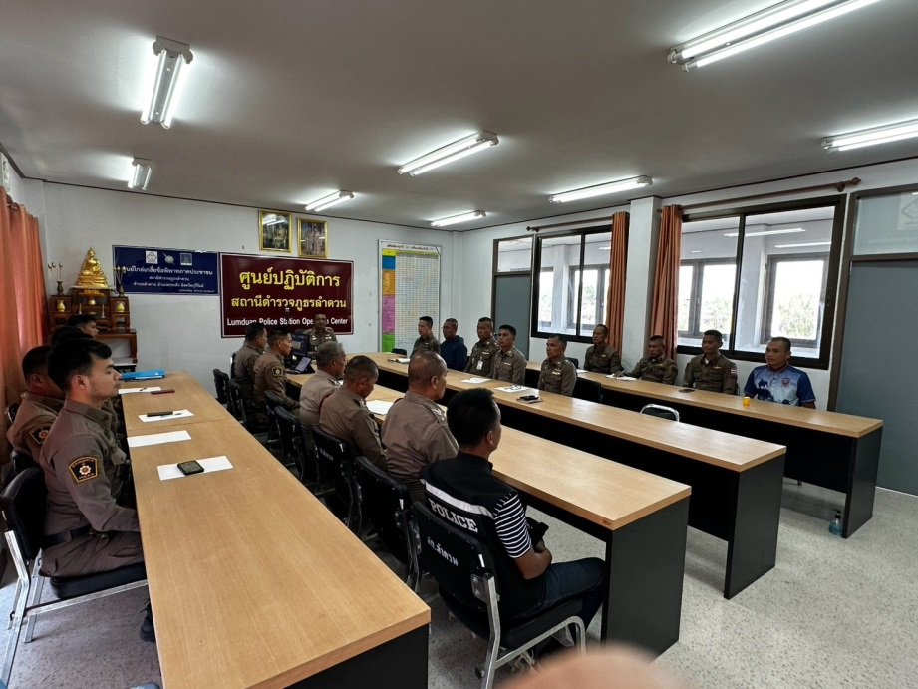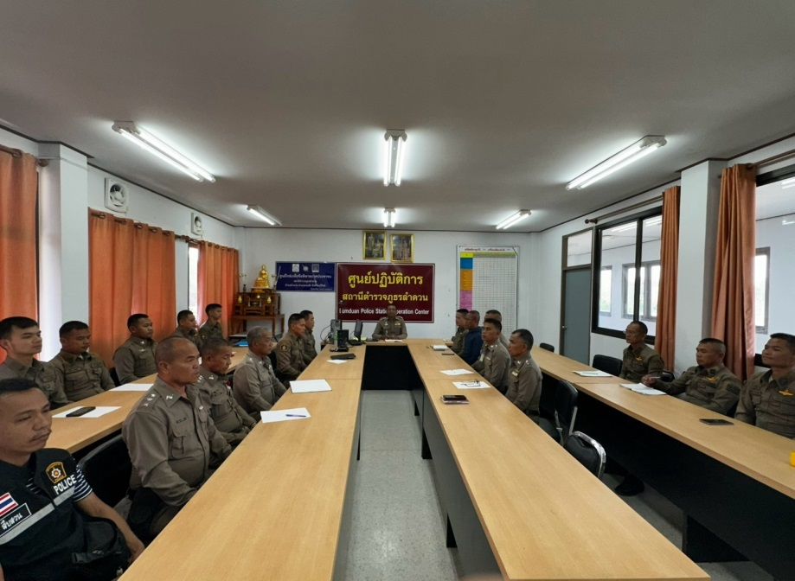

วันที่ 13 มกราคม 2568 เวลา 09.00 น. พ.ต.อ. อัษฎไณย ป้องกัน ผกก.สภ.ลำดวน ประชุมคณะทำงานประเมินความเสี่ยงต่อการรับสินบนฯ ตามคำสั่ง สภ.ลำดวนที่ 010/2568 ลงวันที่ 13 มกราคม 2567 ณ ห้องทำงาน ผกก.สภ.ลำดวนประกอบ ด้วย
1. พ.ต.อ. เทวราช เอื้อวงษ์ประเสริฐ ผกก.สภ.ลำดวน
2. พ.ต.ท. ปรรณพัทธ์ พลอยพันธ์ รอง ผกก.(สอบสวน) สภ.ลำดวน
3. พ.ต.ท. นพรัตน์ ลัคษร รอง ผกก.สส.สภ.ลำดวน
/4. พ.ต.ท....
-2-

4. พ.ต.ท. พิริยะ หาญประโคน รอง ผกก.ป.สภ.ลำดวน
5. พ.ต.ท. สมควร ว่าเร็วดี สว.อก.สภ.ลำดวน
6. พ.ต.ท. อัศวิน การเรียน สว.(สอบสวน) สภ.ลำดวน
7. พ.ต.ท. เกียรติการัน กะสินรัมย์ สวป.สภ.ลำดวน
8. พ.ต.ท. อัมพร ฦาชา สว.สส.สภ.ลำดวน

สรุปผลการประชุม ดังนี้
1) วิเคราะห์ความเสี่ยงต่อการรับสินบน ตามแนวทางการดำเนินงานการประเมินคุณธรรมและความโปร่งใสฯ (O20) แยกแต่ละสายงาน ทุกสายงานต้องสามารถระบุกระบวนการดำเนินงานที่มีความเสี่ยง
2) ร่วมกันจัดทำแผนบริหารจัดการความเสี่ยงต่อการรับสินบน กำหนดมาตรการในการควบคุม ความเสี่ยงต่อการรับสินบน ในทุกสายงาน และให้คำรับรองแผน ในภาพรวมของสถานีตำรวจภูธรลำดวนประจำปีงบประมาณ พ.ศ. 2568
3) กำหนดกิจกรรมต่างๆ เพื่อส่งเสริมให้เกิดคุณธรรม มีความโปร่งใส และป้องกันการทุจริต การรับสินบนในทุกสายงาน
4) ให้ทุกสายงานขับเคลื่อนการปฏิบัติให้บังเกิดผลเป็นรูปธรรม
เลิกประชุม เวลา 12.30 น.

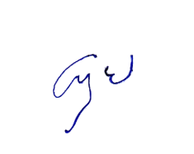
ตรวจแล้วถูกต้อง

พันตำรวจเอก
( อัษฎไณย ป้องกัน )
ผู้กำกับการ สถานีตำรวจภูธรลำดวน

